**CURRICULUM VITAE**

**État civil**

* **Nom :**Bouzera
* 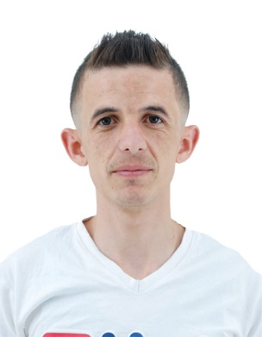**Prénom :** Hamed
* **Date et lieu de naissance :** 29/10/1995 à Bejaia
* **Nationalité :** algérienne
* **Situation familiale :** Marie
* **Adresse  :** Mine communeTimezrit, Bejaia
* **Adresse email :** etbtcebouzera@gmail.com
* **Tel : 0555.70.55.40/0655.98.76.13**

**Formation professionnelle**

* Attestation conducteur d’engin
* Certificat d’aptitude à la conduite des engins
* Diplôme CAP menuisier aluminium / PVC .

**Connaissances linguistiques et informatique**

* **Français :** lu, écrit et parlé.
* **Arabe :** lu, écrit et parlé.
* **Kabyle :** langue maternelle.

**Divers**

* Bonne conditions physique.
* Sens de l’organisation et bon esprit d’équipe
* Permet de conduite catégorie B
* Internet, musique, sport …